
Муниципальное бюджетное общеобразовательное учреждение
«Лицей №120 г. Челябинска»
454074, г. Челябинск, ул. Бажова, д.32 тел. 8-351-772-26-44

Регистрационный номер работы №

«Направления и обряды буддизма»

Разработчик:
Юсупова Ю.А.,
учитель истории, обществознания, ОРКиСЭ

г. Челябинск
2021
Предмет: Основы религиозных культур и светской этики
Модуль: Основы мировых религиозных культур
Класс: 4
Учебник: Основы религиозных культур и светской этики: основы религиозных культур народов России: учебник для 4 класса общеобразовательных организаций / А.Н. Сахаров, К.А. Кочегаров; под общ. ред. чл.- корр. РАН А.Н. Сахарова. – 7-е издание. – М.: «Русское слово – учебник», 2018. – 128 с. – (ФГОС. Начальная инновационная школа).
Тема урока: Направления и обряды буддизма.
Тип урока: урок изучения нового материала
Цель урока: сформировать у учащихся представление о направлениях и обрядах буддистов как представителей одной из мировых религиозных культур.
Планируемые результаты:
- Личностные:
  - формирование у учащихся устойчивого интереса и уважения к мировым религиозным культурам;
  - стимулировать учащихся к поиску новых знаний;
  - воспитание патриотизма, любви и уважения к Отечеству, к прошлому и настоящему многонационального народа России, чувство ответственности и долга перед Родиной, идентификация себя в качестве гражданина России;
  - развитие морального сознания и компетентности в решении моральных проблем на основе личностного выбора, формирование нравственных чувств и нравственного поведения, осознанного и ответственного отношения к собственным поступкам (способность к нравственному самосовершенствованию; веротерпимость, уважительное отношение к религиозным чувствам, взглядам людей или их отсутствию; знание основных норм морали, нравственных, духовных идеалов, хранимых в культурных традициях народов России.
2. Метапредметные:
2.1. Познавательные УУД:
2.1.1. находить в тексте требуемую информацию (в соответствии с целями своей деятельности);
2.1.2. выделять общий признак двух или нескольких предметов или явлений и объяснять их сходство;
2.1.3. объединять предметы и явления в группы по определенным признакам, сравнивать, классифицировать и обобщать факты и явления;
строить рассуждение на основе сравнения предметов и явлений, выделяя при этом общие признаки;
2.1.4. находить в тексте требуемую информацию (в соответствии с целями своей деятельности);
2.1.5. определять обстоятельства, которые предшествовали возникновению связи между явлениями, из этих обстоятельств выделять определяющие;
2.1.6. излагать полученную информацию, интерпретируя её в контексте решаемой задачи;
2.1.7. представлять продукт (результат) учебного проекта (учебного исследования) в форме устной презентации с помощью наглядности.
2.2. Регулятивные УУД:
2.2.1. анализировать существующие и планировать будущие образовательные результаты;
2.2.2. выдвигать версии решения проблемы, формулировать гипотезы, предвосхищать конечный результат;
2.2.3. определять/находить, в том числе из предложенных вариантов, условия для выполнения учебной и познавательной задачи;
2.2.4. ставить цель деятельности на основе определенной проблемы и существующих возможностей;
2.2.5. соотносить реальные и планируемые результаты образовательной деятельности и делать выводы;
2.2.6. принимать решение в учебной ситуации и нести за него ответственность;
2.2.7. составлять план решения проблемы (выполнения проекта, проведения исследования);
2.2.8. корректировать свою деятельность в соответствии с меняющейся ситуацией.
2.3 Коммуникативные УУД:
2.3.1. играть определённую роль в деятельности;
2.3.2. корректно и аргументированно отстаивать свою точку зрения;
2.3.3. договариваться о правилах и вопросах для обсуждения в соответствии с поставленной перед группой задачей;
2.3.4. организовывать учебное взаимодействие в группе (определять общие цели, распределять роли, договариваться друг с другом);
2.3.5. формирование социально-адаптивной и познавательно компетентностей, а также коммуникативной компетентности: владеет устной речью, грамотно строить вопрос, сжато давать ответ, выступать с сообщениями.
3. Предметные:
3.1. умение характеризовать суть понятий;
3.2. умение изучать и систематизировать информацию из различных источников (энциклопедия, иллюстрации, плакаты, справочная информация);
3.3. формирование умения выделять главную идею в источнике, справочном материале;
3.4. выработка умений систематизировать информацию; решать проблемные ситуативные задачи; определять свою личную точку зрения, уметь её формулировать и аргументировать;
3.5. выработка способности решать творческие задачи;
3.6. создание основы для формирования у части школьников интереса к дальнейшему расширению и углублению знаний.
Формы организации деятельности учащихся: индивидуальная, групповая, фронтальная.
Методы и приемы: Методы и приемы: анализ иллюстраций, плакатов, справочной текстовой информации; описание, объяснение, характеристика; наглядный метод обучения: использование изобразительной наглядности (плакаты, иллюстрации), выделения главного.
Используемые технологии: системно-деятельностный подход, компетентностный подход, дифференцированный подход, исследовательская технология обучения, проектная деятельность.
Опорные понятия, термины: Буддизм, нирвана, Будда (Сиддхартха Гаутама), лунный календарь.
Новые понятия: направления буддизма (махаяна, хинаяна, ваджраяна), буддийский храм, ступа.
Дидактический материал: презентация «Направления и обряды буддизма», раздаточный материал для групп, источники информации для выполнения групповых заданий, фрагмент из учебника, фотографии.
Оборудование: мультимедиа, проектор, компьютер, презентация.
ХОД УРОКА
- Организационный момент
Включение детей в деятельность на личностно-значимом уровне.
Ваш ум – всё. Вы становитесь тем, что думаете. (Сиддхартха Гаутама - Будда).
- Как вы понимаете это высказывание?
- Согласны ли вы с данным высказыванием? (Обсуждение)
- Актуализация знаний
Повторение раннее изученного материала, подводка к теме урока, формулирование целей на урок.
- У каждой группы на столе лежат карточки с кроссвордом. Дается 3-5 минут, чтобы заполнить данный кроссворд.
 |  |  |  |  |  | ³
 |  |  |  | ²
 |  | ¹
 |  |  |  |  |  |  |  |  | ⁷
 |  |  | ⁵ |  |  | ⁶
⁴
По горизонтали: 1. Сумма поступков, мыслей, намерений и высказываний человека, определяющих его последующие рождения (карма). 4. «Просветленный, пробудившийся», Сиддхартха Гаутама (Будда). 5. Череда или круговорот перерождений (сансара).
По вертикали: 2. Состояние умиротворенности и покоя (нирвана). 3. Физические упражнения, которые совершают буддийские монахи (йога). 4. Как называется просветление, достигнутое Буддой (Бодхи). 6. Беседы и проповеди в буддизме (сутры). 7. Община буддистов (сангха).
- Проверка правильности заполнения кроссворда.
- Буддийская религия, как и любая другая религия, имеет свои направления, обряды и праздники. Какую цель на сегодняшний урок мы поставим?
- Правильно, нашей целью будет узнать о трех основных направлениях данной религии и особенностях обрядов.
- Получение новых знаний
- В настоящее время существует немало различных направлений буддизма. Все их отличия в основном связаны со следующими вопросами: кто такой Будда, кто может достичь нирваны и какова роль священнослужителей.
Наиболее распространенных направления на сегодняшний день три: махаяна, хинаяна и ваджраяна.
У каждой группы на столе лежит карточка с информацией о каждом из направлений буддизма, у группы № 1 про махаяну, у группы № 2 про хинаяну, у группы № 3 про ваджраяну. Ваша задача: прочитать информацию на карточке и выделить особенности данного направления: кем является Будда, кто может достичь нирваны, а кто не может.
Карточка группы № 1. Хинаяна («малая колесница»)
Идеалом Хинаяны является монах, собственными усилиями достигший нирваны и покинувший мир. На пути к нирване монах преодолевает три ступени: ступень "вступившего в поток" – монах бесповоротно вступает на путь спасения; ступень "единожды возвращающегося"– ожидание последнего перерождения в мире; ступень "более не возвращающегося" – сознание человека пребывает на уровне мира и уходит в нирвану.
С точки зрения учения Хинаяны, Будда до своего пробуждения (бодхи) был добродетельным и совершенным человеком. После же пробуждения, он перестает быть человеком, становясь просветленным, преодолевшим сансару. Достигнув нирваны, он уже не существует ни в мире, ни вне мира, таким образом, все молитвы ему бессмысленны, ибо его уже нет. Зато любой монах, точно следующий пути, указанным Буддой, может достичь того же, что и Будда.
Достижение просветления возможно только в монашеской общине (сангхи), собственно буддистами могут считаться только монахи. Миряне могут только улучшать свою карму добрыми делами и содержанием сангхи, и в одной из следующих жизней получить возможность стать монахами и достичь нирваны.
Карточка группы № 2. Махаяна «Великая колесница»
Идеалом Махаяны является бодхисаттва, стремящийся к достижению состояния Будды на благо всех живых существ. Целью буддистского пути здесь является не нирвана как таковая, а достижение пробуждения (бодхи). Эта идея настолько важна, что ее называют Бодхисаттваяной (Колесница Существ, Стремящихся к Пробуждению).
Бодхисаттва – это любой человек, наделенный намерением достичь бодхи, пробудиться и стать Буддой (бодхичитта). Бодхичитта это еще и отношение ко всем живым существам, как к своим "матерям": каждое существо в бесконечном круговороте сансары выступало в роли матери, поэтому задача буддиста – прежде спасти своих матерей, т.е. указать путь спасения всем остальным существам, отказавшись от собственного спасения, пока не спасутся остальные.
Карточка группы № 3. Ваджраяна «Алмазная колесница»
Самое молодое из основных в буддизме. Образовалось в V веке н.э. как часть Махаяны. Приверженцы данного направления убеждены, что нирвана доступна только лишь избранным. Священные тексты ваджраяна называются тантры. Их изучает только узкий круг посвященных. Большое влияние в этом направлении буддизма уделяется йоге и произношению магических заклинаний, которые именуются мантры.
Ваджраяна никогда не была массовым движением. Её главные хранители – не монастыри, а духовные наставники, проводившие своих учеников по разным ступеням посвящения.Для последователей Ваджраяны очень важна личность Учителя. Только он может правильно подобрать практику для ученика.
- Выступления групп о каждом из направлений буддизма.
-Как вы считаете, какое из направления буддизма считается самым распространенным в мире? Как думаете, почему?
- Конечно, махаяна, так как именно это направление позволяет человеку иметь моральный и нравственный ориентир в обычной жизни. Любой человек, независимо от своего положения, может достичь нирваны.
Изучая ранее на уроках христианство, ислам и иудаизм мы говорили с вами и о местах общения с Богом в этих религиях. Как называются эти места? (в христианстве – церковь, храм; в исламе – мечеть; в иудаизме – синангога).
- У каждой группы на столах есть 4 изображения, каждое изображение соответствует определенной религии. Назовите, что изображено на картинке под № 1 и к какой религии это относится (церковь – христианство), под № 2 (мечеть – ислам), под № 3 (синагога – иудаизм), под № 4 (буддийский храм – буддизм).
- Верно, теперь возьмите конверт под номером 3(приложение № 1), внутри конверта у каждой группы находится изображение снаружи и изнутри церкви, мечети или синагоги, и изображение буддийского храма снаружи и изнутри. Ваша задача рассмотреть эти изображения и выявить отличия буддийского храма от церкви (группа 1), мечети (группа 2) и синагоги (группа 3).
- Выступления групп об отличиях устройства культовых сооружений.
- Рядом с соборным храмом нередко можно увидеть ступу. Это здание, где хранятся священные предметы (реликвии) буддистов. Давайте с вами посмотрим небольшой видеофрагмент о буддийском храме (https://www.youtube.com/watch?v=zu0LmAAenDA)
- После просмотра делаем вывод.
- Религиозные обряды буддистов складываются из целого спектра действ: посещения храмов, медитаций, поклонений, подношений, чтения мантр. В разных направлениях и течениях они могут разниться, но основы везде одни и те же, они во многом повторяют жизненный цикл.
- Буддисты, как и представители других религий пользуются особым календарем, по которому они совершают определенные обряды и празднования. Давайте вспомним какими календарями пользуются представители других мировых религий. Группа 1, каким календарем пользуются христиане? (солнечный) Группа 2, каким календарем пользуются мусульмане? (Лунный) Группа 3, каким календарем пользуются представители иудаизма? (Лунно-солнечный).
- Верно, буддисты пользуются лунным календарем.
- Откройте сейчас учебнике на странице 122-124, прочтите информацию о буддийских праздниках.
- Обсуждение всем классом трех основных праздников буддистов (Новый год, Рождение Будды, его просветление и уход в нирвану, поминовение усопших).
- Закрепление материала.
- Вставьте слова за место пропусков в текст.
Текст.
В буддизме, как и в других религиях, существуют различные _____________. Основных – три: махаяна, хинаяна, ваджраяна. Самой распространенным направлением считается ______________.
В связи с отсутствием религиозной организации важную роль в развитии буддийских традиций играли ___________. Главное место каждого монастыря – это соборный храм, где буддийские монахи регулярно совершают молитвы. Рядом с соборным храмом нередко можно увидеть _________. Это здание, где хранятся священные предметы буддистов.
В своей повседневной жизни буддисты пользуются ____________ календарем. Годовой цикл буддийских праздников в основном связан с событиями из жизни _______.
- Итог урока. Рефлексия.
Подведение итогов совместной и индивидуальной деятельности учеников (новое содержание, изученное на уроке и оценка личного вклада в совместную учебную деятельность), достижение поставленной цели.
- Оцените, пожалуйста, наш урок и вашу работу на уроке.
Сегодня я узнал(а) …
Было интересно …
У меня получилось …
Я приобрел (а) …
Мне захотелось подробнее узнать о …

Приложение 1
Фото с открытых источников
Успенский Собор, Москва

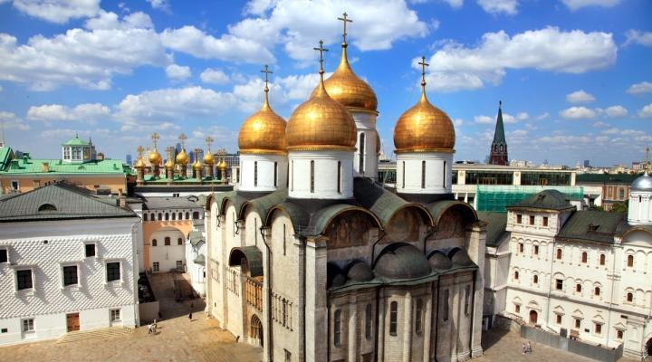



Московская соборная мечеть, Москва

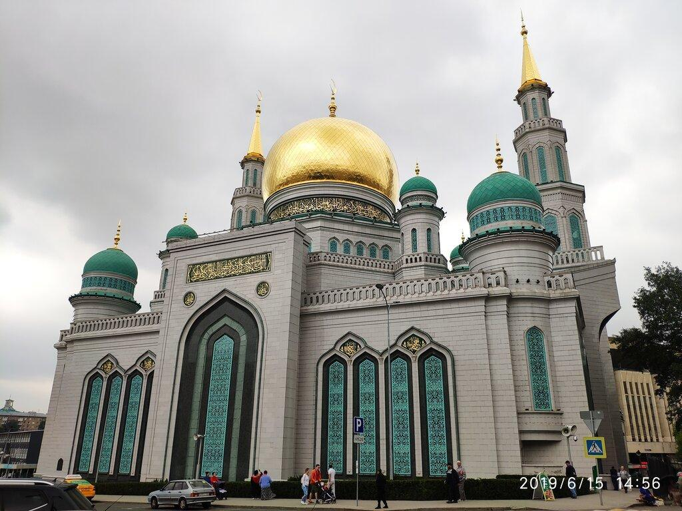

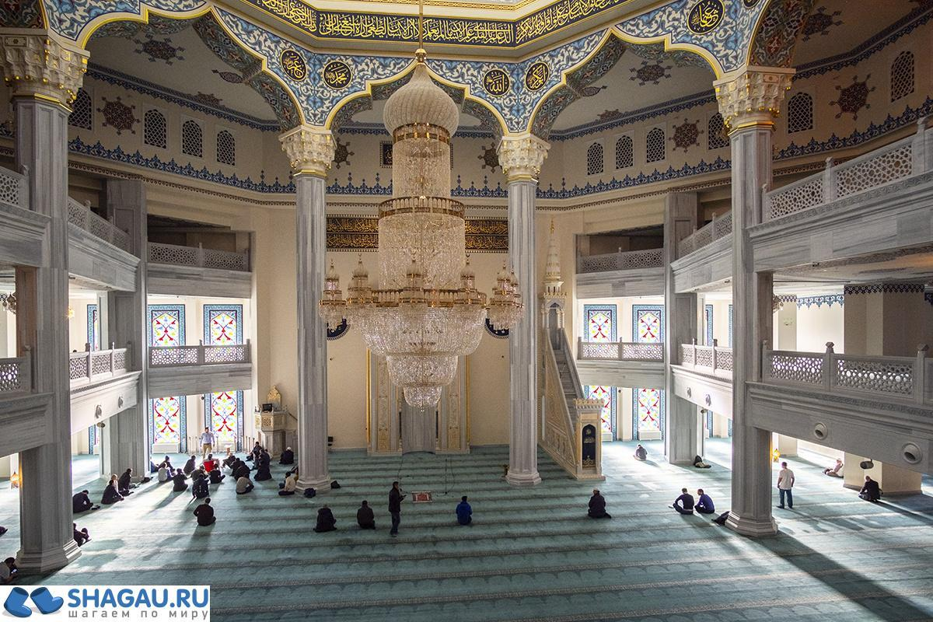

Большая Хоральная синагога, Санкт – Петербург



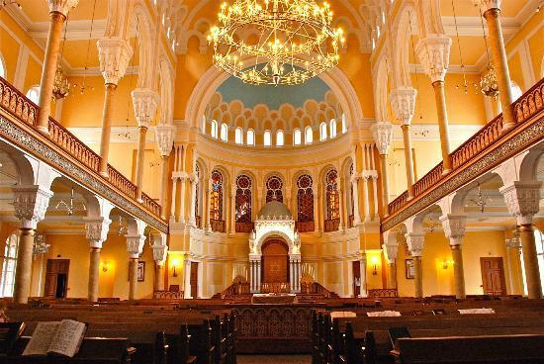
Золотая обитель Будды Шакьямуни в Элисте, Калмыкия
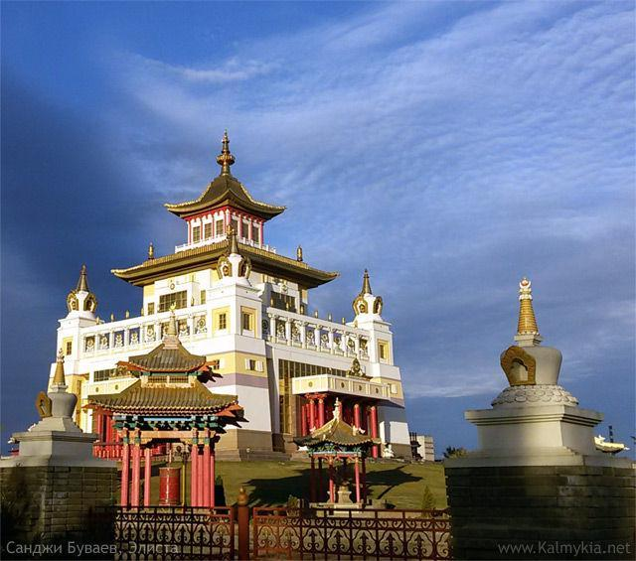

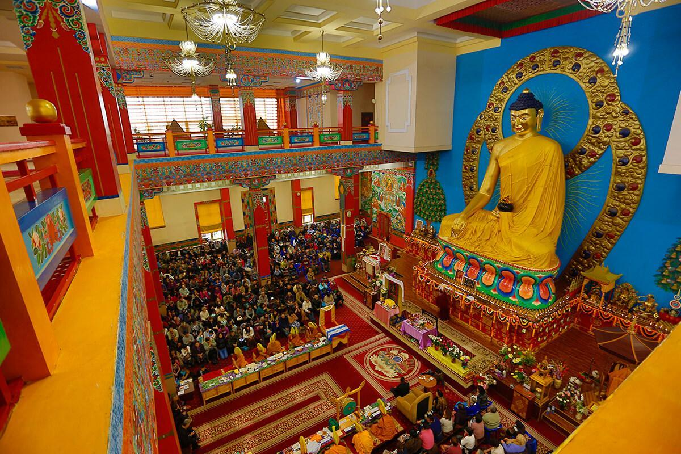
Список литературы:
- Основы религиозных культур и светской этики: основы религиозных культур народов России: учебник для 4 класса общеобразовательных организаций / А.Н. Сахаров, К.А. Кочегаров; под общ. ред. чл.- корр. РАН А.Н. Сахарова. – 7-е издание. – М.: «Русское слово – учебник», 2018. – 128 с. – (ФГОС. Начальная инновационная школа).
- Направления буддизма URL: https://www.astrostar.ru/articles/drevnie-kultury/indiya/napravleniya-buddizma.html
- Элиста-Хурул, буддийский храм. URL: https://www.youtube.com/watch?v=zu0LmAAenDA

